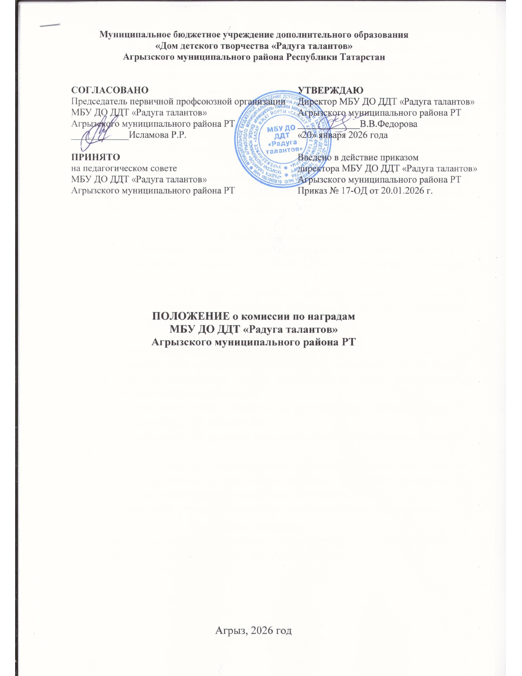

Общие положения
1.1. Комиссия по наградам (далее – комиссия) формируется для предварительного рассмотрения вопросов, связанных с награждением работников МБУ ДО ДДТ «Радуга талантов» государственными наградами Российской Федерации, отраслевыми наградами регионального и муниципального уровней.
1.2. Комиссия создается в целях решения вопросов стимулирования труда работников, консультативной помощи работающим в учреждении по техническому оформлению документов на награждение, определению кандидатов на награждение государственными, ведомственными, отраслевыми наградами, поощрениями и иными наградами.
1.3. Комиссия в своей деятельности руководствуется федеральными законами и иными нормативно-правовыми актами о государственных наградах Российской Федерации, Республики Татарстан, Уставом учреждения, а также настоящим Положением.
2. Цели и задачи комиссии
2.1. Целью комиссии является осуществление единой политики Учреждения в области вручения наград и присвоения почетных званий, благодарственных писем и грамот.
2.2. Основной задачей комиссии является проведение оценки материалов о представлении к награждению и обеспечении объективного подхода к поощрению работников МБУ ДО ДДТ «Радуга талантов».

3. Основные функции комиссии
3.1. Комиссия осуществляет следующие функции:
    - рассматривает и принимает решения по вопросам награждения работников учреждения, изучив объективную оценку достижений и заслуг награждаемых, отраженных в характеристике работников;
      - осуществляет отбор кандидатов на награждение по уровню награды с учетом результатов работы предыдущих лет;
      - рассматривает предложения, заявления и жалобы работников по вопросам
наград.
3.2. Комиссия способствует осуществлению государственной политики в области награждения государственными, отраслевыми наградами Российской Федерации, а также наградами республиканского и муниципального уровня.
3.3. Комиссия ведёт учет и мониторинг по наградам работников учреждения.

4. Состав комиссии
4.1. Комиссия формируется и утверждается приказом директора МБУ ДО ДДТ «Радуга талантов» на один календарный год в январе месяце.
  - В состав Комиссии входят:
    - директор;
    - заместитель директора по УР;
    - заместитель директора по АХЧ;
    - методист;
    - педагог-организатор;
    - педагог дополнительного образования
    - председатель профсоюзной организации.

5. Порядок организации и деятельности комиссии
5.1. Заседания комиссии проводятся по мере необходимости и по традиционным наградным периодам.
5.2. Заседания комиссии правомочны, если на них присутствует не менее двух третьих его членов.
5.3. Наградные материалы представляются в комиссию не менее чем за 14 календарных дней до предлагаемой даты заседания комиссии.
5.4. Первичное выдвижение кандидатов для награждения происходит на заседаниях методических объединений (далее – МО).
5.5. МО выдвигают для награждения представителей всего педагогического коллектива и членов своего МО.
5.6. Администрация имеет право формировать свой список работников учреждения для награждения.
5.7. Решение о возбуждении ходатайства о награждении работников учреждения рассматривается коллективом учреждения на Общем собрании работников МБУ ДО ДДТ «Радуга талантов».
5.8. Подготовка наградных материалов на заседание комиссии для педагогических работников осуществляется методистами, для младшего обслуживающего персонала – секретарем-администратором.
5.9. Комиссию возглавляет директор (далее председатель комиссии), в его отсутствие возглавляет заместитель директора по УР (далее – заместитель председателя).
К компетенции председателя комиссии относятся:
    - планирование и осуществление оперативного руководства деятельностью Комиссии;
    - распределение обязанностей между членами Комиссии;
    - осуществление контроля над текущей деятельностью Комиссии;
    - решения фиксируются в протоколе заседания.
Секретарь комиссии:
    - решает организационные вопросы, связанные с подготовкой заседания Комиссии;
    - извещает членов комиссии о дате, времени и месте заседания, не позднее, чем за два рабочих дня до дня заседания, предоставляет проект приказа о заседании комиссии;
    - ведет Протокол заседания комиссии.
Ведение делопроизводства комиссии, хранение документов возлагаются на секретаря комиссии.
В отсутствие секретаря комиссии его обязанности исполняет один из членов комиссии по указанию председателя комиссии.
Члены комиссии имеют право:
    - знакомиться с наградным материалом, представленным на комиссию;
    - принимать участие в голосовании;
    - высказывать свое мнение о претенденте на награду;
    - изменить вид поощрения, к которому представлено лицо;
    - сократить список лиц, представленных к награждению, если количество превышает установленной квоты наград для учреждения;
    - знакомиться с Протоколом заседания комиссии;
    - отказать работнику в поощрении. В случае отказа работнику в поощрении комиссия представляет ходатайствующим аргументированный ответ о причинах и основаниях отказа.
Основанием отказа могут быть:
    - характеристика, содержащая слабые результаты учебно-воспитательной и методической работы, а также личных достижений;
    - отсутствие личного вклада во благо деятельности учреждения;
    - отсутствие личного вклада во благо развития имиджа и авторитета учреждения;
    - отсутствие инициативы в общественной жизни трудового коллектива;
    - отсутствие распространения своего опыта работы;
    - стаж работы в учреждении менее 3-х лет;
    - наличие предыдущей награды менее 3 лет;
    - неснятые дисциплинарные взыскания.
Члены комиссии обязаны:
    - присутствовать и участвовать в работе комиссии;
    - тщательно и объективно рассматривать представления к наградам, руководствуясь настоящим Положением;
    - выполнять поручения председателя комиссии в установленные сроки.
5.10. Решение комиссии оформляется протоколом в течение 2-х рабочих дней и подписывается председателем и секретарем комиссии. В отсутствие председателя комиссии протокол подписывает заместитель председателя комиссии.
5.11. Наградные материалы направляются в районную комиссию системы образования по наградам для дальнейшего рассмотрения и утверждения.

6. Заключительные положения
Настоящее Положение вступает в силу с момента утверждения.
МБУ ДО ДДТ «Радуга талантов» обеспечивает открытость и доступность информации, размещая данное положение на официальном сайте МБУ ДО ДДТ «Радуга талантов» в сети интернет.
Срок действия данного Положения не ограничен.
Настоящее Положение может быть изменено и дополнено.

